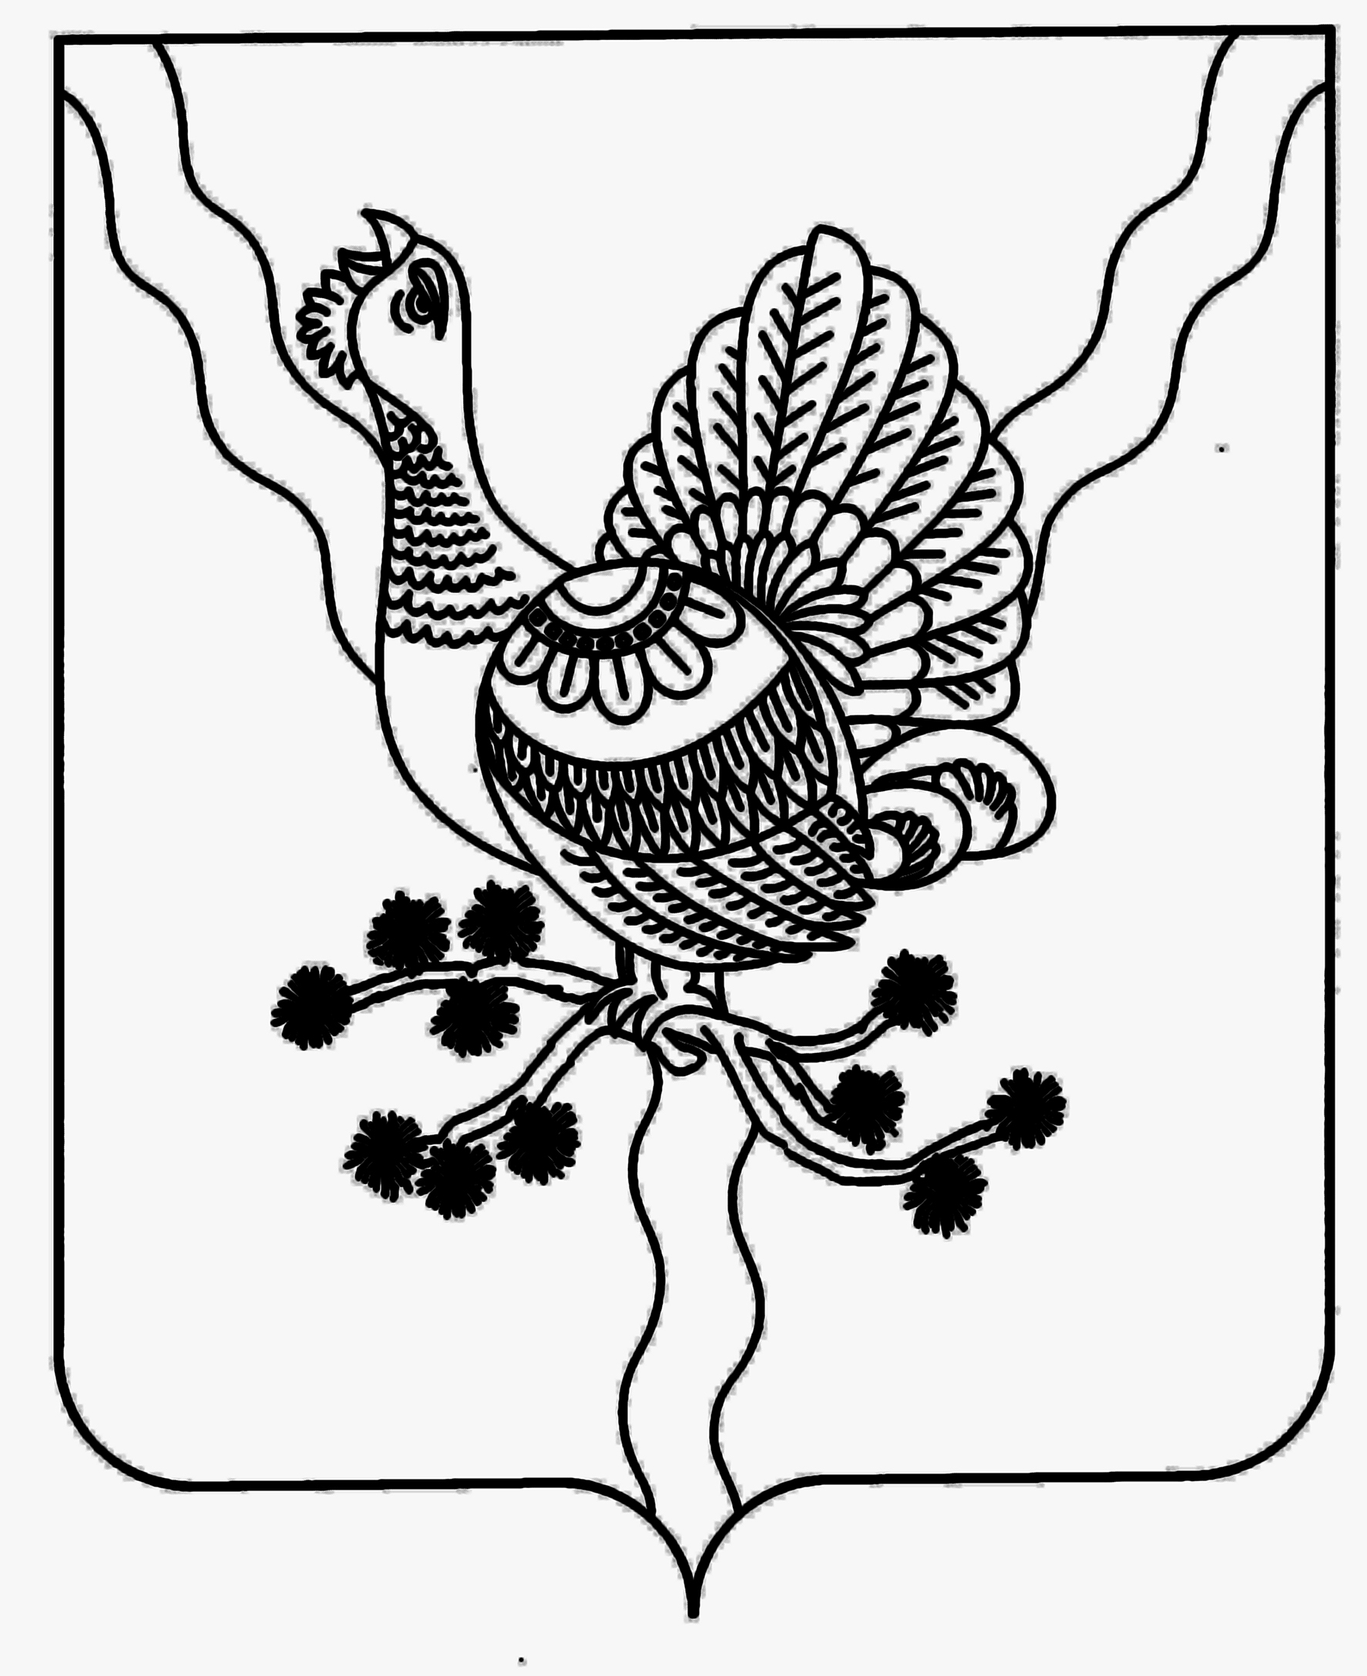

СОВЕТ МУНИЦИПАЛЬНОГО РАЙОНА «СОСНОГОРСК»
«СОСНОГОРСК» МУНИЦИПАЛЬНÖЙ РАЙОНСА СÖВЕТ
_____________________________________________________________________________

РЕШЕНИЕ

КЫВКÖРТÖД

___ сентябрь 2019 г. № ______

О внесении изменений в решение Совета муниципального района «Сосногорск» от 25.02.2009 № XVIII-197 «О периодическом информационном бюллетене Совета и Администрации муниципального района «Сосногорск» «Информационный вестник Совета и
Администрации муниципального района «Сосногорск»

Совет муниципального района «Сосногорск» решил:

1. Внести в решение Совета муниципального района «Сосногорск» от 25.02.2009 № XVIII-197 «О периодическом информационном бюллетене Совета и Администрации муниципального района «Сосногорск» «Информационный вестник Совета и Администрации муниципального района «Сосногорск» (далее - решение) следующее изменение:
- в приложении 2 к решению слова «ведущий специалист 4 квалификационного уровня организационного отдела администрации муниципального района «Сосногорск»,» заменить словами «главный эксперт организационного отдела Управления организационно-правовой работы администрации муниципального района «Сосногорск»,», слова «Аверина Г.В. – руководитель организационного отдела администрации муниципального района «Сосногорск»,» заменить словами «Козлова О.С. - руководитель организационного отдела Управления организационно-правовой работы администрации муниципального района «Сосногорск»,».
2. Настоящее решение вступает в силу со дня его официального опубликования.

Глава муниципального района «Сосногорск»-
руководитель администрации С.В. Дегтяренко

Председатель Совета района А.А. Терентьев

